ACTES DE BAPTEME DE

VAILLANT GEORGES
02/02/1674 00:00

BFrere912
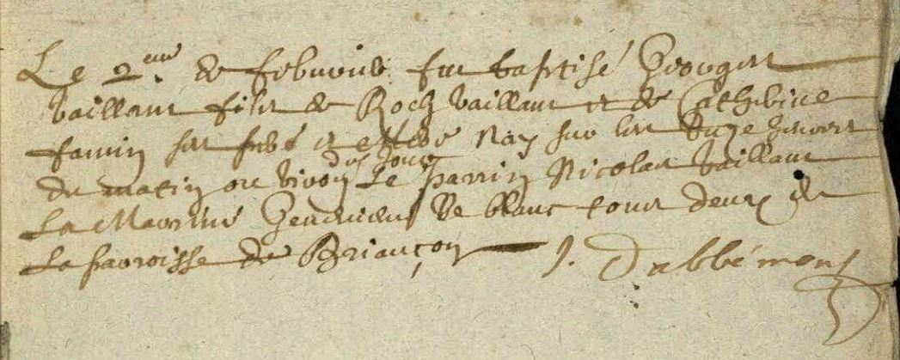
Transcription

Le 2e de Fevrier fut baptisé Georges VAILLANT fils de Roch VAILLANT et de Catherine FAMIN …...................................
Le parein Nicolas VAILLANT, la maraine …. Tout deux de la paroisse de Briançon

